Principales hallazgos y recomendaciones sobre el impacto del COVID-19 en personas con discapacidad en Bolivia

Contenido
Resumen ejecutivo 2
Introducción 3
Metodología 3
Principales hallazgos de aspectos generales 4
Respuesta del Estado boliviano 4
Desafíos para acceder a la protección social 4
Organizaciones que trabajan en la inclusión de la discapacidad 5
Observaciones y hallazgos clave 6
Experiencias de la vida cotidiana 6
Seguridad 7
Condiciones de vida 7
Cuidado Sanitario 8
Protección social 8
Empleo 9
Información y datos 9
Participación en incidencia 9
Vacunación 9
Conclusiones 10
Recomendaciones 10
Anexos 12
Cuestionario utilizado para las entrevistas 12

Resumen ejecutivo
La pandemia del Covid-19, causó grave daño, aflicción e incertidumbre a las personas con discapacidad. A pesar de existir un marco normativo internacional, los gobiernos no pudieron responder adecuadamente y Bolivia no fue la excepción. La discriminación, la exclusión y la falta de protocolos adecuados, impactaron la vida de millones de personas con discapacidad.
La metodología utilizada para este informe a pequeña escala incluyó varias entrevistas a profundidad con personas con discapacidad explorando las experiencias que tuvieron y continúan teniendo durante la pandemia de Covid-19 en Bolivia. Se identificaron diez áreas clave a explorar:

- Vida cotidiana, y cómo los entrevistados se sintieron amenazados y afectados por la pandemia, el aislamiento y cambio de su rutina diaria. Las dificultades encontradas en la adquisición de sus medicinas. Las barreras actitudinales negativas. El impacto en su bienestar mental y otras limitaciones.
- Seguridad física, la mayoría no se sintieron afectados en esta área.
- Condiciones de vida, la pandemia obligo a algunas personas con discapacidad a unirse a un grupo más amplio de familia. Esto ocasionó algunas barreras y dificultades con los roles de esta nueva familia extendida, compartiendo un espacio.
- Atención sanitaria, en general la mayoría de los encuestados estaban preocupados por el contagio, porque saben que los protocolos de atención a las personas con discapacidad no existen o no se respetan, y esto genera incertidumbre y miedo. La mayoría de los servicios médicos regulares fueron suspendidos y la información sobre el COVID-19 de las autoridades fue insuficiente e inaccesible, lo que complicó aún más la ya difícil situación que vivían previo a la pandemia.
- La protección social, es un derecho, pero en esta crisis el gobierno no recopiló suficiente información para poder identificar cada caso, por lo que muchos se vieron afectados por la falta de apoyo del Estado.
- Empleo, muchas personas con discapacidad perdieron sus trabajos y ahora están atravesando dificultades económicas, y aumento de la competencia en la obtención de nuevos empleos.
- Planes de emergencia, simplemente no se cumplieron. No se desarrollaron ni se aplicaron protocolos específicos para personas con discapacidad. Los gobiernos deben establecer mecanismos que protejan eficazmente a las personas con discapacidad en futuras emergencias.
- La falta de información, y de datos fue un tema clave. La mayoría de los encuestados indicaron que no hay suficiente información accesible y disponible sobre COVID-19.
- Incidencia, hay una falta de incidencia y participación política suficientes de las personas con discapacidad. Estos deben ser promovidos y fortalecidos en la agenda nacional.
- Acceso a la vacunación, aunque las personas con discapacidad se mencionan en el Plan Nacional de Vacunación, en la práctica no se han implementado los mecanismos adecuados para asegurar que las personas con discapacidad tengan acceso a las vacunas.

Introducción
El COVID-19 ha afectado gravemente a las economías y sociedades del mundo en general. Además, esta crisis ha obstaculizado la respuesta de los países a sus compromisos y el progreso en la realización de los derechos de las personas con discapacidad, específicamente en el cumplimiento de la Convención sobre los Derechos de las Personas con Discapacidad. Para comprender mejor cómo la pandemia ha afectado a las personas con discapacidad, esta investigación tuvo como objetivo aprender más sobre las barreras que han surgido del COVID-19 y los efectos de las acciones del gobierno. Para obtener esta información, se realizó una investigación cualitativa para conocer y comprender la realidad vivida desde la perspectiva de las personas con discapacidad en todo Bolivia.

Metodología
Este informe es un estudio de investigación exploratoria cualitativa con el objetivo de conocer las experiencias que vivieron las personas con discapacidad en Bolivia durante la pandemia de COVID-19. Se llevaron a cabo los siguientes procesos:
- Investigación documental: Se realizó investigación, recolección de datos y análisis de documentos para comprender las acciones tomadas por instituciones oficiales en Bolivia, organismos internacionales y organizaciones de personas con discapacidad durante la crisis.
- Contacto con redes: CBM Bolivia identificó posibles candidatos a entrevistar, quienes luego fueron contactados vía WhatsApp para conocer su disponibilidad e interés.
- Cuestionario: Se desarrolló un cuestionario semiestructurado que abordó 10 dimensiones del estudio y los encuestados lo completaron en línea.
- Entrevistas: Las entrevistas se realizaron virtualmente con los encuestados y también se realizaron entrevistas no estructuradas con informantes clave para conocer temas generales que no estaban incluidos en el cuestionario.
De los candidatos contactados originalmente, 9 respondieron positivamente y fueron entrevistados, lo que hace que esta sea una muestra muy pequeña y, por lo tanto, este estudio no pretende ser representativo de todas las opiniones de las personas con discapacidad en Bolivia.
Se entrevistó a cuatro hombres y cinco mujeres con discapacidad. Los encuestados procedían de diferentes partes del país, incluidas dos personas de Cochabamba, seis de Sucre y una de Riberalta. La edad promedio de los encuestados fue de 36 años, siendo los mayores de 55 y los más jóvenes de 21 años. Los encuestados representaban diferentes categorías de discapacidad, incluida una persona sorda, tres personas con discapacidad psicosocial, dos personas autistas, tres personas con discapacidad física

Principales hallazgos de aspectos generales

Respuesta del Estado boliviano
No es fácil determinar información precisa sobre cuántas personas con discapacidad viven en Bolivia, ya que ha habido una serie de problemas para recopilar datos a lo largo de los años. La estimación actual según el portal de la Defensoría del Pueblo es que hay 388,109 personas con discapacidad en Bolivia. Sin embargo, otra estimación indica que hay 95.884 personas con discapacidad en Bolivia.

Desafíos para acceder a la protección social
Una barrera importante es que la mayor parte de la información pública no se proporciona en formatos accesibles, lo que dificulta que las personas con discapacidad accedan y reciban información vital sobre COVID-19 u otras áreas.
El SIPRUNPCD es un registro administrativo de personas con discapacidad en Bolivia. No está actualizado ni incluye a la mayoría de las personas con discapacidad. Algunos de los entrevistados afirmaron que el registro subestima a la gran mayoría de las personas con discapacidad que a su vez no pueden acceder a los servicios de protección social. Un ejemplo es el Bono por Discapacidad que es un pago mensual de 250 bolivianos (aproximadamente 36,37 USD) para personas con discapacidades significativas. Algunas personas con discapacidad solo recibieron el Bono por discapacidad una vez y protestaron para recibirlo mensualmente como estaba previsto. Desafortunadamente, incluso en épocas no pandémicas, la bonificación por discapacidad solo llega a una parte de la población.
Las personas con discapacidad están incluidas en algunos programas de protección social. En cuanto al programa Canasta Familiar, el Ministerio de Economía y Finanzas Públicas indicó que 38.171 personas con discapacidad y otros grupos marginados formaban parte del programa, que se extendió por tres meses para evitar aglomeraciones de personas. El programa Renta Dignidad incluyó a 67.147 personas con discapacidad y otros grupos marginados.

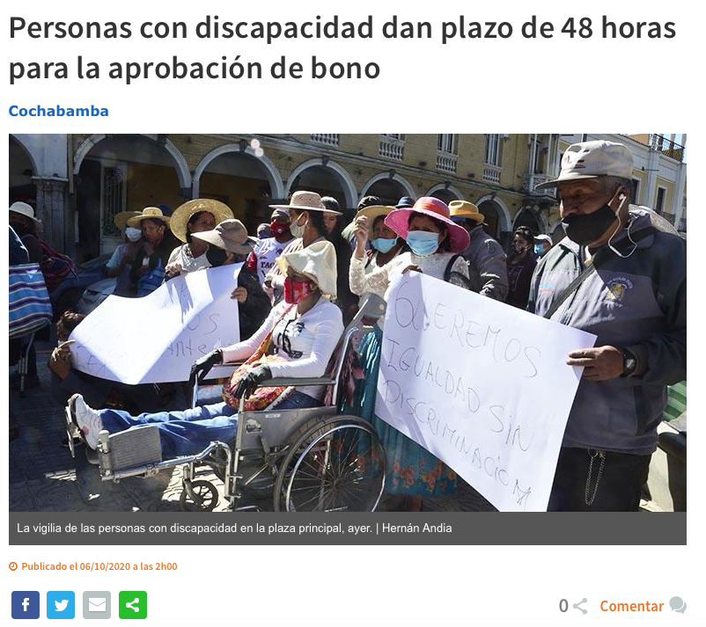

Organizaciones que trabajan en la inclusión de la discapacidad
La CONALPEDIS, o Comité Nacional de Personas con Discapacidad, es el ente rector en materia de personas con discapacidad en Bolivia. Tiene dentro de su mandato, monitorear y regular los mecanismos de acreditación y elaborar protocolos técnicos y científicos que permitan la inclusión y protección de los derechos de las personas con discapacidad.
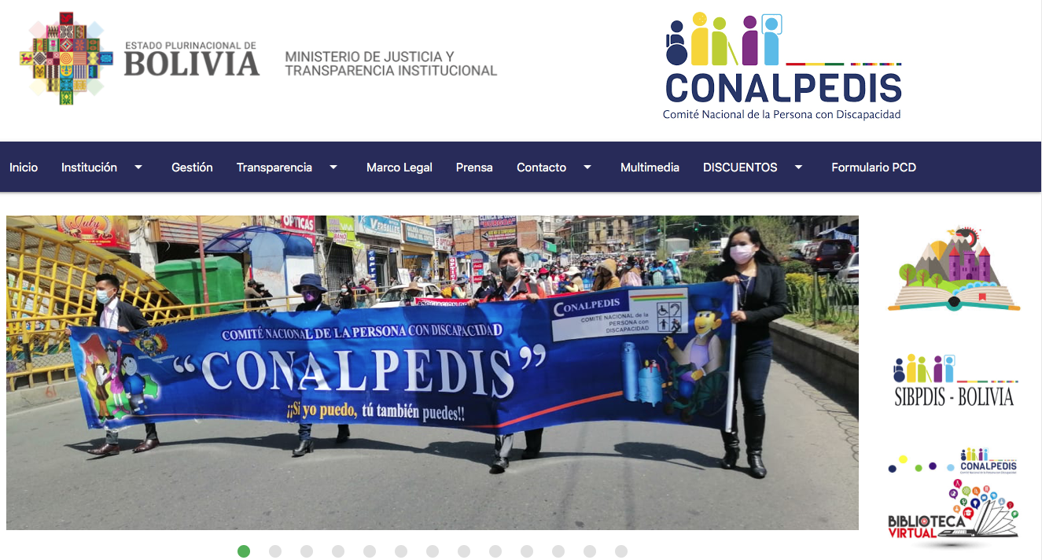

La pandemia ha creado desafíos adicionales para muchas organizaciones de personas con discapacidad. Los encuestados indicaron que las acciones y la respuesta del gobierno durante la pandemia han sido inadecuadas en cuanto a la inclusión de personas con discapacidad. Ha habido violaciones e incumplimientos de la Convención sobre los derechos de las personas con discapacidad. Sin embargo, positivamente, Bolivia ha iniciado un Plan Nacional de Vacunación, y en él se ha incluido brevemente a las personas con discapacidad. Es importante señalar que se han abierto varios centros de rehabilitación para personas con discapacidad, como en Cochabamba y en el municipio de Santa Cruz.

Observaciones y hallazgos clave
La información recopilada presenta una nueva perspectiva con respecto a la experiencia que las personas con discapacidad en Bolivia han tenido que enfrentar y vivir durante la pandemia Covid-19.

Experiencias de la vida cotidiana
En general, la mayoría de los encuestados indicaron que sus vidas se sentían amenazadas por la pandemia y que veían un mayor riesgo para su salud. Un estilo de vida sedentario afectó principalmente a los usuarios de sillas de ruedas, pero también a las personas con discapacidad intelectual que experimentaron aislamiento causando un mayor estrés.
La gran mayoría de los entrevistados encontró actitudes negativas o una mayor discriminación, particularmente debido a la falta de contacto social. Esto afectó principalmente a niños con discapacidad, pero también muchos vecinos no entendieron algunos de los comportamientos exhibidos por algunas personas con discapacidad psicosocial, lo que podría generar tensión. Algunos encuestados expresaron mayor ansiedad y falta de sueño. Otros indicaron que sus vidas se habían vuelto aburridas y monótonas, especialmente para aquellos infectados con COVID-19. Las rutinas diarias de las personas cambiaron tanto en términos de horarios como con acceso limitado a las actividades físicas.
Casi la mitad de los entrevistados (44,4%) tenían dificultades para acceder a alimentos y agua potable, lo que indica la necesidad de sistemas de protección social más eficaces. Algunos encuestados no tuvieron problemas para acceder a agua limpia para lavarse las manos y algunos usaron gel antibacteriano para lavarse las manos. En relación a la obtención de equipo de protección personal (EPI), el 75% no tuvo dificultades para conseguir EPI, sin embargo, el 12,5% no pudo conseguir EPI por falta de recursos económicos. Para algunas personas con discapacidad intelectual, era difícil ponerse y usar equipo de protección personal, y el equipo de protección personal de algunas personas sordas interfería con sus audífonos.
Las barreras de accesibilidad y la falta de sistemas para identificar a las personas con discapacidad muestran que las personas con discapacidad están más marginadas y en riesgo en situaciones de emergencia como la pandemia. Para abordar esto, es importante desarrollar registros administrativos que proporcionen datos sobre las personas con discapacidad, así como para poder brindar la asistencia necesaria cuando sea necesario.

Seguridad
Los encuestados en general no sintieron que tuvieran un mayor riesgo de cometer un delito debido a tener una discapacidad.

Condiciones de vida
Los encuestados destacaron que la pandemia cambió las condiciones de vida de muchas personas con discapacidad en Bolivia. Uno de los principales cambios fue con las familias extendidas y los nuevos roles familiares posteriores. Este cambio provocó estrés, preocupación y tensión entre las unidades familiares más pequeñas. En algunos casos, los abuelos se convirtieron en tutores de niños en edad escolar y aumentaron los costos de consumo de la propiedad y las facturas de servicios públicos. Al mismo tiempo, los lazos familiares se fortalecieron a partir de estos cambios y la pandemia obligó positivamente a las familias a aprender a afrontar mejor la incertidumbre.
Más de la mitad de los encuestados dijo que la pandemia dificultaba la vida de forma independiente debido a las estrictas restricciones y a la falta de responsabilidad principalmente de los cónyuges. Cuando se le preguntó si la pandemia había afectado servicios vitales, como los asistentes personales, el 57,1% respondió que no, el 28,6% se había visto afectado y el 14,3% restante no lo sabía. Más de la mitad de los encuestados desconocían la situación de las personas con discapacidad en las instituciones. Asimismo, la gran mayoría de los entrevistados desconocía cómo la pandemia había afectado a los desplazados internos o refugiados con discapacidad.

Cuidado Sanitario
A la gran mayoría (78%) de los encuestados les preocupaba que si contagiaban con COVID-19 no recibirían los procedimientos adecuados para salvar sus vidas, o al menos el mismo tratamiento que las personas sin discapacidad. Del mismo modo, la mayoría de los encuestados no conocía ninguna política que pudiera ayudarlos a recibir un trato igual al de los demás. Solo el 33,3% conocía el tipo de tratamiento que recibiría.
Con respecto a los entornos de atención médica (clínicas, centros de salud y hospitales), casi el 80% indicó que no tenían suficiente información o acceso a adaptaciones razonables, como el acceso a un intérprete de lenguaje de señas. Algunos encuestados indicaron que estaban siendo constantemente maltratados en entornos sanitarios. Cuando se les preguntó si podían estar acompañados por un asistente personal o un intérprete de lenguaje de señas en entornos médicos, la mayoría de los encuestados no expresó ningún conocimiento ya que no había instrucciones o información claras sobre este proceso. Al adquirir medicamentos y suministros médicos, varios afirmaron que las farmacias les proporcionaban suministros, pero otros compartieron que era una tarea difícil y complicada. Pero la mayoría indicó que su acceso a tratamientos médicos regulares o seguimientos se había visto afectado por la pandemia.
Una vez más, un desafío importante fue que la información vital relacionada con COVID-19 no llegaba a las personas con discapacidad debido a la falta de difusión a las comunidades y al no estar en formatos accesibles.

Protección social
La protección social abarca una variedad de políticas y acciones en diferentes áreas. La mayoría de los encuestados (88,9%) indicó que las medidas de protección social habían empeorado y retrocedido.
La mayoría de los encuestados manifestaron que desconocían los beneficios de protección social disponibles, pero otros conocían los bonos (transferencias monetarias incondicionales) y la canasta familiar. De los encuestados, el 44,4% había recibido un bono frente al 44,4% que no lo recibió y el 11,1% había recibido el bono una vez. Esto contrasta con el 88,9% que desconocía los nuevos programas para garantizar su seguridad en la pandemia. Sin embargo, el 66,7% recibió algún apoyo de su gobierno local. El resto no había recibido apoyo o no lo sabía.
No existía una política definida o clara sobre cómo los gobiernos centrales y locales podrían brindar este apoyo. Faltaba información sobre cómo se iban a distribuir los apoyos. Una vez más, una barrera clave para recibir apoyo fue la falta de un sistema de registro actualizado con todas las personas con discapacidad registradas.

Empleo
Las personas con discapacidad y su empleo y sustento en Bolivia se vieron afectados directa y negativamente. Muchos despidos generaron gran preocupación y ansiedad para las personas con discapacidad. Los pocos casos en los que las personas con discapacidad mantuvieron sus puestos de trabajo lo hicieron con gran riesgo y muchas dificultades como falta de transporte y poca consideración por sus circunstancias.
En Bolivia, la brecha laboral entre personas con discapacidad y personas sin discapacidad sigue siendo significativa. Las barreras a la participación de las personas con discapacidad en la fuerza laboral solo han aumentado al verse obligadas a trabajar en casa. La falta de ingresos ha exacerbado las tasas de pobreza de las personas con discapacidad y, además, ahora tienen que competir en el mercado laboral con más personas sin discapacidad que han perdido su empleo, lo que complica aún más la situación. Por tanto, es importante que se desarrollen políticas públicas para la obtención de empleo que sean realmente efectivas.

Información y datos
La mayoría de los encuestados afirmó que no había suficiente información y datos a nivel nacional relacionados con la pandemia y las personas con discapacidad. Además, la información existente no está disponible en formatos accesibles. Ésta es un área que debe fortalecerse.

Participación en incidencia
Más de la mitad de los encuestados (55,6%) no formaban parte de ningún esfuerzo de promoción para influir en los tomadores de decisiones para que incluyan a las personas con discapacidad en las respuestas de COVID-19. Los encuestados compartieron que es extremadamente difícil llegar a las personas responsables de la toma de decisiones. Algunos afirmaron que el proceso ha sido muy politizado y que las instituciones de gobierno son parte del gobierno y en lugar de facilitar los procesos, lo complican.

Vacunación
Cuando se le preguntó si el gobierno compartió información o planes sobre cómo las personas con discapacidad podrían acceder a las vacunas en Bolivia, el 88,9% dijo que no y el 11,1% dijo que sí. La mayoría de los participantes indicó que no planea vacunarse, principalmente por temor a efectos posteriores, pero también por la falta de información adecuada sobre la vacuna. Algunas personas con discapacidad sugirieron que la información sobre la pandemia y la vacuna se imprima en Braille y en otros formatos accesibles, lo que indica que la vacuna es segura, necesaria y está muy extendida.

Conclusiones
La investigación de este estudio a pequeña escala destaca que la situación de algunas personas con discapacidad en Bolivia es complicada. La Convención sobre los derechos de las personas con discapacidad no se está cumpliendo y la pandemia ha exacerbado las barreras para las personas con discapacidad. Hay mayores barreras y nuevas barreras, incluida la falta de acceso a la información sobre COVID-19 y la falta de estrategias y programas inclusivos para apoyar a las personas con discapacidad en esta crisis.
Para abordar las barreras a las que se enfrentan las personas con discapacidad, es necesario aumentar el espacio para garantizar la participación significativa de las organizaciones representativas de las personas con discapacidad. Es necesario crear y fortalecer mecanismos de comunicación y participación para las personas con discapacidad.

Recomendaciones

- Es importante desarrollar una estrategia para las personas con discapacidad para acceder a las vacunas y tener información sobre las vacunas. Esto es particularmente importante en las áreas rurales donde las personas con discapacidad tienen menos acceso a la información sobre COVID-19 y sobre la eficacia y los efectos de la vacuna.

- Se recomienda que se realice una mayor inversión para garantizar una participación significativa de todos los diversos grupos de discapacidad en CONALPEDIS. Además, es altamente deseable que, en todas las actividades, incluso en el liderazgo de CONALPEDIS que se garantiza el equilibrio de género, así como la atención particular a los grupos más subrepresentados de personas con discapacidad.

- Para avanzar en la Agenda de los Derechos de la Discapacidad en la Bolivia, se necesita una mayor inversión para garantizar que el movimiento de derechos de discapacidad pueda trabajar juntos para garantizar el pleno compromiso en las políticas y programas gubernamentales.
- Para realizar los ODS, el gobierno debe incluir a los grupos más marginados, incluidas las personas con discapacidades en sus programas y políticas, incluso en planes de emergencia.

- Se debe recopilar datos sobre la situación a las personas con discapacidades para abordar las barreras y para la formulación de políticas basadas en la evidencia.

Anexos

Cuestionario utilizado para las entrevistas

Introducción
Buen día y muchas gracias por su disposición y apoyo. Este proyecto tiene como objetivo reunir información sobre el impacto que la pandemia COVID-19 tiene en las personas con discapacidad en Bolivia. Los resultados estarán vinculados a los objetivos de desarrollo sostenible pertinentes (ODS) con recomendaciones orientadas a la acción.
Mantendremos su confidencialidad cambiando nombres, ubicaciones y/o identificando características en nuestro informe final. Tenga en consideración que no se le compensará por participar en esta entrevista. Sus respuestas son muy importantes ya que pueden ayudar en el tema de discapacidad a largo plazo.
Información personal:
¿Cuál es su nombre completo?
¿En dónde vive? (Incluya la ciudad):
¿Vive en una zona rural, urbana?
¿Cuántos años tiene?
¿Cuál es su género (masculino o femenino)?
¿Cuál es su tipo de discapacidad?
¿Es usted representante de una organización de personas con discapacidad, ONG, academia u otro grupo?
Proporcione su dirección de correo electrónico:
En la siguiente sección, haremos preguntas relacionadas con COVID por tema.
Vida
- ¿Su vida está amenazada por la pandemia o ha creado un mayor riesgo para su salud y discapacidad? En caso afirmativo, por favor explíquelo:
- ¿Ha experimentado alguna actitud negativa o discriminación aumentada hacia usted en su comunidad o en cualquier otro lugar durante la pandemia?
- ¿Cómo se ha visto afectado tu bienestar mental por la pandemia?
- Debido a la pandemia, ¿tuvo dificultades para acceder a alimentos o agua limpia? ¿O la pandemia ha aumentado esta dificultad?
- Si no tiene acceso a agua limpia, ¿cómo se lava las manos?
- ¿Tiene usted (o tuvo) dificultad para obtener equipo de protección personal (EPP), como una máscara, guantes o bata? Y, ¿tenías dificultad para usar o ponerte el EPP? En caso afirmativo, por favor explíquelo.

Seguridad
- ¿Se siente más vulnerable o está en riesgo de crimen? En caso afirmativo, explicar por qué
- ¿Está experimentando algún tipo nuevo de violencia debido al cambio en las actividades de la vida diaria? En caso afirmativo, ¿dónde? (por ejemplo, en casa, en la calle).

Condiciones de vida
- ¿Cómo han cambiado los roles de los miembros de la familia en su hogar debido a la pandemia? ¿Existen responsabilidades nuevas o adicionales, por ejemplo, que los padres sean maestros de sus hijos.
- ¿Cómo le ha afectado a usted y a su hogar un espacio de vida compartido con miembros de la familia extendida?
- ¿La pandemia ha hecho más difícil vivir de forma independiente? Si es así, ¿cómo?
- ¿La pandemia ha impactado en servicios vitales como asistentes personales?
- ¿Conoce lo que está sucediendo con las personas con discapacidad que están en las instituciones?
- ¿Sabe cómo la pandemia ha afectado a las personas desplazadas internamente con discapacidad y a los refugiados con discapacidad?

Atención sanitaria
- ¿Le preocupa que si contrata COVID-19 que no recibirá procedimientos que salvan vidas, o no recibirá por igual a otros?
- ¿Está al tanto de cualquier política en la que viva que le afecte en recibir un tratamiento por igual a los demás?
- En entornos sanitarios, ¿puede acceder plenamente a la información, por ejemplo, a través de intérpretes de idiomas? Si no es así, describa cuál es la situación.
- ¿Puede un asistente personal o un intérprete de lenguaje de señas acompañarle en entornos de atención médica? Si no es así, describa cuál es la situación.
- ¿Puede acceder a los hospitales para recibir cirugías o tratamiento no electivos o incluso procedimientos que salvan vidas durante el COVID-19?
- Si necesita medicamentos u otros suministros médicos, ¿cómo obtiene estos artículos durante situaciones de confinamiento en el lugar?
- ¿Se ha visto afectado su acceso a tratamientos médicos regulares y seguimientos regulares durante la pandemia?

vi. Protección social
- ¿Han cambiado las medidas de protección social en su país, como que las políticas anteriores empeoren o retrocedan?
- ¿Se están proporcionando prestaciones de protección social? ¿Cómo?
- ¿Ha recibido algún beneficio en efectivo relacionado con COVID-19?
- ¿Se han puesto en marcha nuevas medidas para garantizar su seguridad?
- ¿Su gobierno local le proporciona algún apoyo durante la pandemia (por ejemplo, la entrega de alimentos o medicamentos)?

vii. Empleo
- ¿Cómo ha afectado la pandemia a sus oportunidades de empleo y medios de vida?
- Si está trabajando de forma remota, ¿ha encontrado barreras de accesibilidad? En caso afirmativo, por favor explíquelo:

viii. Planes de emergencia
- ¿Ha podido acceder a sus planes de emergencia COVID-19 nacionales y/o locales? ¿Ha sido blanco de actividades para compartir esta información?
- ¿Los sitios web del plan de emergencia, los anuncios oficiales del gobierno y los documentos son accesibles? Si no, por favor explíquelo:

ix. Datos
- Por favor, comparta cualquier recurso sobre datos a nivel nacional y COVID-19, relacionados con personas con discapacidad y/o información general:
x. Abogacía o incidencia
- ¿Forma parte de algún esfuerzo de promoción para influir en los responsables de la toma de decisiones para incluir a las personas con discapacidad en respuestas como el acceso a la información, el acceso a la protección social y/o el acceso a las vacunas?
xi. Vacunas
- ¿Ha compartido su gobierno alguna información/planes sobre cómo las personas con discapacidad pueden acceder a la vacuna en su país?
- ¿Ha encontrado barreras para acceder a la información sobre la vacuna y/o recibir la vacuna? En caso afirmativo, por favor explíquelo. Comentarios negativos respecto a la vacuna.
Proporcione cualquier otra información que desee agregar:
Muchas gracias por su tiempo y colaboración !

Este documento fue elaborado por Ramiro Nóchez-McNutt para el Grupo de Partes Interesadas con Discapacidad. La investigación se realizó en forma remota desde Guatemala.
Al momento de esta publicación, Bolivia ha tenido aproximadamente 368,474 casos de COVID-19 y aproximadamente 14,471 muertes relacionadas al COVID-19 (Worldometer, consultado 31 Mayo, 2021).
Ver CRPD/C/BOL/1 pág. 6
Ver Defensoría del Pueblo. Según datos del SIPRUNPCD y del IBC hay 95.884 personas con discapacidad de las cuales el 45% son mujeres y el 55% hombres.
Los tiempos, Junio 2020

